检 测 报 告

试验名称：高低温试验

主检： |  | 日期： | 2022年5月30日
审核： |  | 日期： | 年月日
批准： |  | 日期： | 年月日

北京光华荣昌汽车部件有限公司实验室

声 明

- 报告无实验室“检测专用章”无效。
⑵ 报告无主检、审核、批准人签字无效。
⑶ 报告涂改无效
⑷ 复制报告未重新加盖“检测专用章”无效。
⑸ 对检测报告若有异议，请收到报告后15个工作日内通知实验室。
⑹ 送样检测仅对样品负责。
⑺ 电子版报告无安全密码无效。

试验单位：北京光华荣昌汽车部件有限公司实验室
地 址：北京市昌平区流村镇工业园区
电 话： (010) 60793358-5711 邮 编：102200

样品名称 | 左主镜加热片/左广角镜加热片 | 车 型 | H6
样品件号 | REM0010150/REM0010154 | 样品数量 | 2件
委托单位 | 研发中心 | 生产单位 | /
送样者及其  联系方式 | 范蒙浩  15373888120 | 送样日期 | 2022年5月27日
试验地点 | 北京光华荣昌汽车部件有限公司  实验室 | 试验日期 | 2022年5月28日
试验项目 | 高低温试验
试验标准 | 编号为 GR20220527SQS132的申请单
样品状态 | 外购件
试验结果 | 经检验所送样品所检验项目符合要求
备 注

一、试验条件
试验时间： | 2022年5月28日—2022年5月30日
试验地点： | 北京光华荣昌汽车部件有限公司实验室
试验人员： | 王伟
环境温/湿度： | 温度：26.0℃；湿度：24.1%
二、试验仪器设备
序号 | 设备名称 | 设备编号 | 规格型号 | 厂家 | 精度 | 有效期
1 | 低温箱 | R-005 | DXF40-100 | 北京低温设备厂 | ±1℃ | 2022年12月5日
2 | 高温试验箱 | R-004 | WG3002 | 重庆银河试验仪器有限公司 | ±1℃ | 2022年12月5日
三、试验方法及评价标准
1、试验方法
耐高温：80±2℃，实验时间22±2h 耐低温-40±2℃实验时间22±2h
2、评价标准
试验完样件不得出现变形、开裂、发粘、变色、功能失效等异常现象。
四、标准偏离
1、标准偏离
无
五、试验结果
1、试验结果
样件名称 | 样件编号 | 结果描述
左主镜加热片 | 132-005 | 试验后，样件未变形、开裂、发粘、变色、功能失效等异常现象。
左广角镜加热片 | 132-007 | 试验后，样件未变形、开裂、发粘、变色、功能失效等异常现象。

2、结果照片
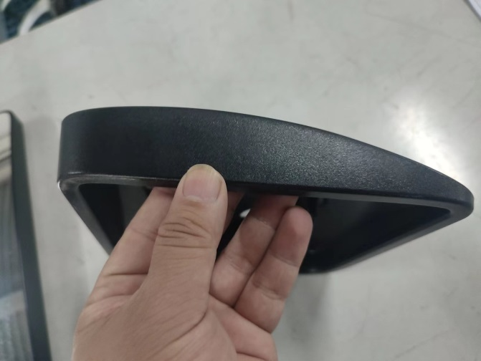 | 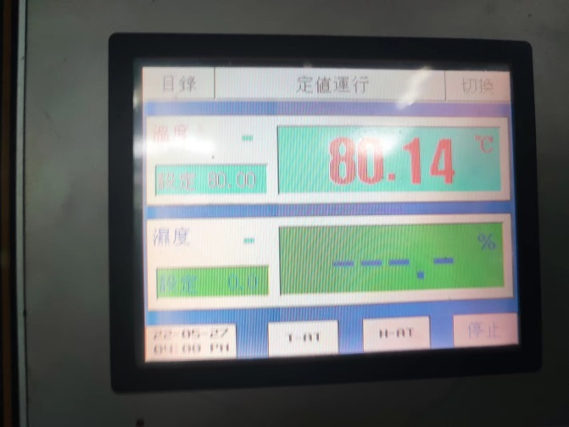
3、试验结论
合格
备注: 合格: 达到要求; 不合格: 未达到要求; 不评价:未提供评价标准:
六、试验照片
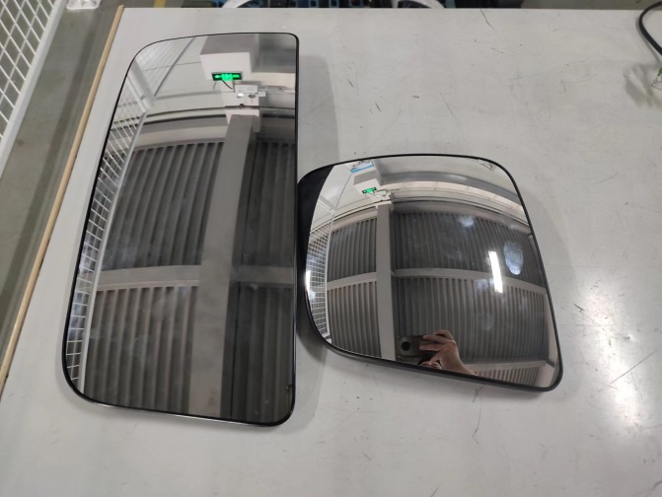
来样照片
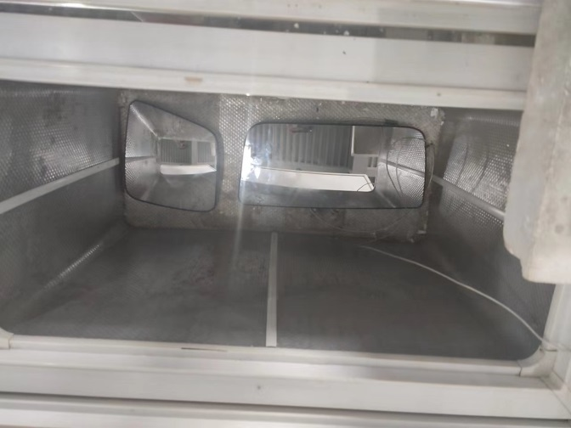
试验中
 | 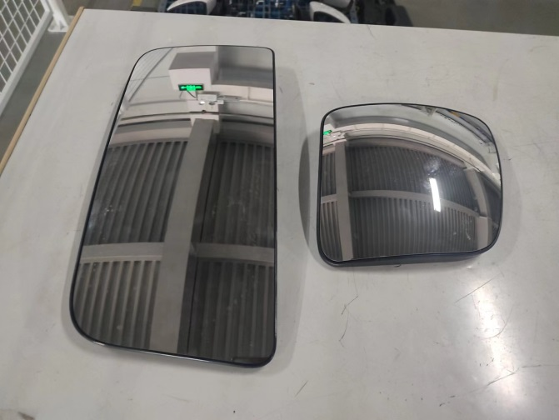
试验前 | 试验后
附录：样品情况表
项 目 | 样品情况
车辆名称、型号、商标 | H6
车辆类型 | /
车辆生产厂 | /
样品名称 | 主镜加热片/左广角镜加热片
规格型号 | REM0010150/REM0010154
结构 | /
材料名称 | /
正面颜色 | /
**报告结束**

